Сохранение и укрепление здоровья – одна из глобальных задач человека и человечества.

Здоровье, согласно Уставу ВОЗ, это состояние полного физического, духовного (психического) и социального благополучия, а не только отсутствие болезней и физических дефектов.
Здоровье подразделяется на: физическое, психическое, социальное, духовное и социальное.
Понятие «здоровье» неотделимо от понятия «образ жизни», который определяется как устойчивый, сложившийся в определенных общественно-экономических условиях, способ жизнедеятельности людей, проявляющийся в их труде, досуге, удовлетворении материальных и духовных потребностей, нормах общения и поведения.
Здоровый образ жизни (ЗОЖ) – это стиль жизнедеятельности, соответствующий наследственным особенностям организма, условиям существования человека, ориентированный на культуру сохранения, укрепления и восстановления здоровья, необходимого для выполнения личностно и общественно значимых функций.
Составляющие З.О.Ж.:
1) умеренное и сбалансированное питание;
2) режим дня с учетом динамики индивидуальных биоритмов;
3) достаточная двигательная активность;
4) закаливание организма;
5) личная гигиена;
6) полноценный сон (8 – 9 часов в сутки);
7) грамотное экологическое поведение;
8) психогигиена и умение управлять своими эмоциями;
9) сексуальное воспитание;
10) отказ от вредных привычек;
11) безопасное поведение в быту, на улице, в школе, обеспечивающее предупреждение травматизма и отравления.
Многочисленными медико – социальными исследованиями установлено, что здоровье населения обусловлено более чем в 50% условиями и образом жизни, в 18 – 22 % - состоянием окружающей среды, 20 % - генетическими факторами, 8 – 10 % - состоянием здравоохранения.

В ЗДОРОВОМ ТЕЛЕ – ЗДОРОВЫЙ ДУХ

Здоровье – это самое большое богатство, которое является достоянием всего общества. Крепкое здоровье обеспечивает нам долгую и активную жизнь, способствует выполнению наших планов, помогает преодолевать трудности, а также дает возможность успешно решать жизненные задачи.
Жизненный опыт показывает, что обычно заботиться о своем здоровье люди начинают лишь после того, когда недуг даст о себе знать, но лучше не ждать заболевания, а с детства начать вести здоровый образ жизни.
Доказано, что здоровье населения обусловлено более чем в 50% условиями и образом жизни, в 18 – 22 % - состоянием окружающей среды, 20 % - генетическими факторами, 8 – 10 % - состоянием здравоохранения. Поэтому, не случайно все больше людей посвящают свой досуг занятиям физической культурой и спортом. Физическая активность стимулирует многие жизненно важные функции организма, а ее ослабление вызывает опасные нарушения. Поэтому не стоит пренебрегать утренней зарядкой, желательно подниматься и спускаться по лестнице вместо лифта, важно, как можно больше быть на свежем воздухе и уезжать загород в свободные дни. Старайтесь, как можно больше ходить пешком.
Существует 12 советов, разработанных международной группой врачей, диетологов и психологов, которые составляют основу здорового образа жизни. Следуя им, можно продлить и сделать более приятной нашу жизнь.
1 совет: тренируйте головной мозг: разгадывайте кроссворды, изучайте иностранные языки, производите подсчеты в уме. В результате этого замедляется процесс возрастной деградации умственных способностей; активизируется работа сердца и нормализуется обмен веществ.
2 совет: работа – важный элемент здорового образа жизни. Найдите подходящую для себя работу, которая будет вам в радость. Как утверждают ученые, это поможет выглядеть моложе.
3 совет: соблюдайте меру в еде: не ешьте слишком много или слишком мало.
4 совет: меню должно быть разнообразным.
5 совет: имейте на все свое мнение. Это поможет вам иметь хорошее настроение и как можно реже впадать в депрессию.
6 совет: дольше сохранить молодость помогут любовь и нежность, поэтому найдите себе пару. Укреплению иммунной системы способствует гормон счастья (эндорфин), который вырабатывается в организме, когда человек влюблен.
7 совет: спать лучше в прохладной комнате (при температуре 17-18 градусов), это способствует сохранению молодости. Дело в том, что и от температуры окружающей среды зависит обмен веществ в организме. Сон должен быть не менее 8 часов желательно ложиться спать в одно и то же время.
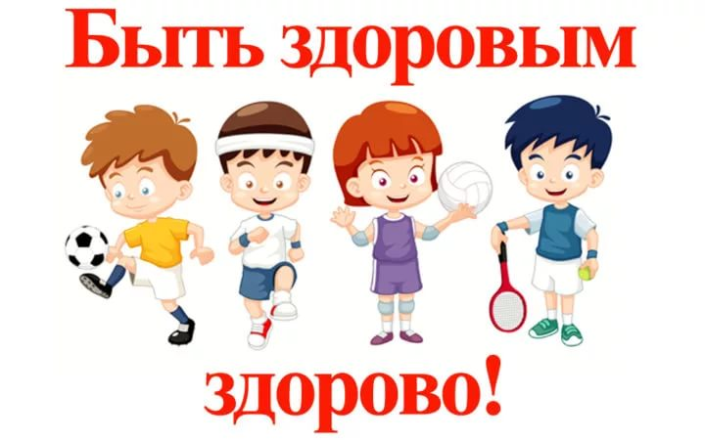
8 совет: больше двигайтесь. Учеными доказано, что даже восемь минут занятий спортом в день продлевают жизнь. Гимнастика, атлетика, подвижные игры очень полезны для сердечно-сосудистой системы, лёгких, укрепления опорно-двигательного аппарата. Занятия бегом оказывают положительное влияние на нервную и эндокринную системы. Ходьба помогает избавиться от лишнего веса. Подсчитано, что за 1 час быстрой ходьбы сгорает до 35 граммов жировой ткани.
9 совет: периодически балуйте себя, иногда позволяйте себе съесть, что – нибудь вкусненькое.
10 совет: не раздражайтесь по пустякам, не ругайте себя.
11 совет: умейте переключаться с физической деятельности на умственную. Людям занятым физическим трудом, необходим отдых, который будет связан с умственной нагрузкой и наоборот.
12 совет: соблюдайте распорядок дня. Ритм жизни человека обязательно должен предусматривать время для труда, отдыха, сна, и еды. Человек, который не соблюдает режим дня, со временем становится раздражительным, у него накапливается переутомление, такие люди чаще подвержены стрессу и заболеваниям. Правильный распорядок дня поможет не только сохранить здоровье, но и лучше организовать ваше время.

